Картотека игр
для развития творческих способностей
для детей младшего школьного возраста
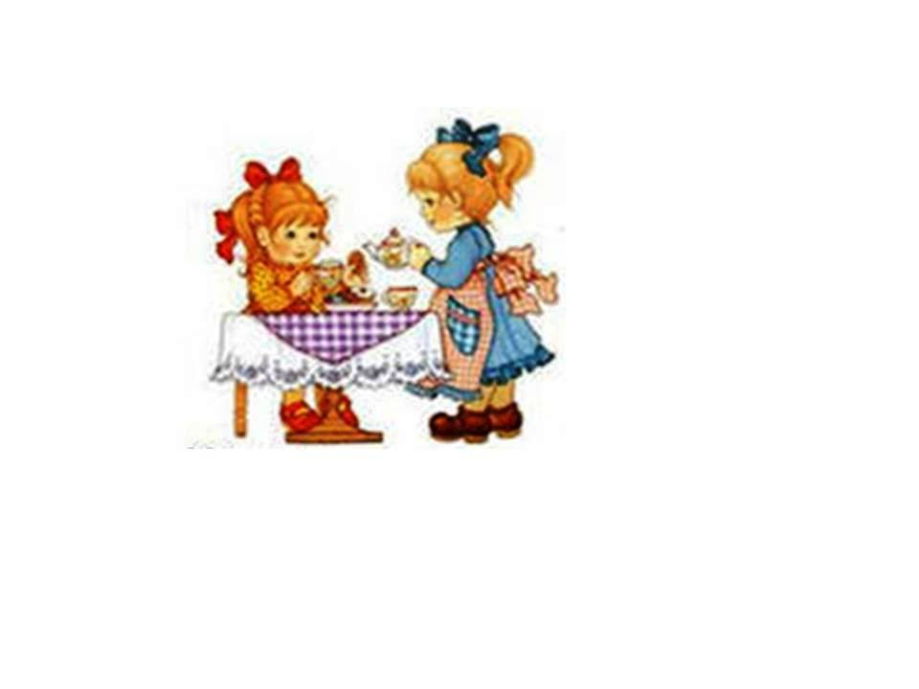

Подготовила:
студентка Ш-31 группы
Гавриш Ольга

Г. Ейск, 2024

КАРТОТЕКА ИГР И УПРАЖНЕНИЙ, РАЗВИВАЮЩИХ ТВОРЧЕСКИЕ СПОСОБНОСТИ МЛАДШИХ ШКОЛЬНИКОВ

«Чем может быть…»
Цель: учить придумывать новое применение знакомым предметам.
Педагог раздает детям палочки, пуговицы, трубочки, колечки и др. Дети выполняют задание.

«Портрет из пуговиц»
Цель: учить выполнять аппликации из пуговиц. Педагог рассказывает детям, что создать портрет можно разными средствами: краской, соломкой, пластилином, лоскутами ткани, показывает пуговицы и предлагает каждому ребенку портрет для копирования с помощью пуговиц.

«Фантазёры»
Цель: развитие воображения, образного мышления.
Оборудование: пластилин, зубочистки, вата, цв. бумага т.д. .
Ход игры: взрослый предлагает первому игроку задумать какой-нибудь предмет и сделать только один элемент из предложенных материалов. Второй игрок говорит, что это может быть, и добавляет свой элемент. Следующий должен придумать что-то другое и добавить элемент в соответствии со своим замыслом. Так продолжается до тех пор, пока кто-нибудь из играющих уже не сможет изменить поделку по-своему. Выигрывает ребёнок, который внёс последнее изменение.

«Необычные картины»
Цель: развитие воображения, образного мышления, мелкой моторики.
Оборудование: поднос, пуговицы, скрепки, пробки от бутылок, флаконов, природный материал: соломка, чешуйки шишек, ракушки, мелкие камушки, засушенные цветы, листья, семена растений, лист картона.
Ход игры: на подносе разложен материал. Взрослый предлагает создать необычные картины, а для их создания требуются не карандаши и краски, а то, что лежит на подносе. Представьте себе картину, которую хотите получить. Сделайте её набросок на листе бумаги. При помощи взрослого прикрепите к картону.

«Волшебные кляксы»
Перед игрой изготавливают несколько клякс: на середину листа выливается немного чернил или туши и лист складывают пополам. Затем лист разворачивают и теперь можно играть. Участники по очереди говорят. Какие предметные изображения они видят в кляксе или её отдельных частях.
Выигрывает тот, кто назовёт больше всего предметов.

«Фантастические гипотезы»
Цель: развивать творческое воображение и теоретическое мышление. Что было бы, если… (город умел летать, часы шли наоборот и т.п.)?

«Необыкновенный полет»
Цель: развивать фантазию.
Педагог. Представьте себе, что в группе есть ковер-самолет. Он унесет тебя туда, куда ты захочешь. Куда бы ты хотел слетать? Зачем?Дети отвечают.

«Сказочные истории»
Цель: учить использовать элементы анимизма («одушевления» предметов).
Педагог предлагает детям подумать и сказать, на кого похожи столовая и чайная ложки (мама с дочкой, бабушка с внучкой и т.п.), придумать сказочные истории, которые могут с ними произойти.

«Художник в зоопарке»
Цель: учить комбинировать различные детали при создании нового образа.
Педагог. Два волшебника Разделяй и Соединяй побывали в зоопарке. Идет первый волшебник и все разъединяет. Второй — очень рассеянный, поэтому соединяет все как попало. Представьте, что после этого получилось в зоопарке, и изобразите с помощью деталей. Дети выполняют.

«Сказочная птица»
Цели: упражнять в передаче формы и расположения частей птицы; развивать фантазию.
Педагог раздает детям 8—10 овалов разной величины, формы и цвета; отдельные части птиц (разной формы, величины и цвета). Дети придумывают и составляют свою сказочную птицу.
«Волшебные очки»
Цель: развивать действие соотнесения по форме.
Педагог предлагает детям представить, что они надели волшебные очки, которые могут менять свою форму. Например, очки стали круглые и через них можно увидеть только круглые вещи. Дети осматриваются и называют все круглые предметы в комнате. Затем закрывают глаза и представляют, что в этих очках они вышли на улицу. Им нужно назвать пять предметов круглой формы, которые они встретят.

«Назови отличие»
Цель: находить сходства и отличия при сравнении предметов.
Педагог спрашивает, чем шкаф, магнитофон, книга, звонок, самолет отличаются от телевизора, собаки, машины, карандаша, птицы.

«Веселое соревнование»
Цель: учить создавать многое из одного.
Педагог раздает детям листы-матрицы, на которых изображены разные фигуры и сообщает, что с помощью карандашей или фломастеров их можно превратить в какой-нибудь предмет, животное, растение или часть их. Каждый ребенок должен дополнить все листы до разных изображений.

«Незаконченный сюжет»
Цель: учить конкретизировать (оживлять) схематические изображения.
Педагог кладет перед каждым ребенком предмет (катушка ниток, пластмассовая ложка, веточка дерева, засушенный цветок и др.) и просит их дополнить другими деталями до создании целостного предмета или сюжета.

«Придумай узор»
Цель: учить моделировать целостный образ на основе детали, части, схемы.
Педагог раскладывает три ряда предметов: первый — фасоль, второй — горох, третий — арбузные семечки. Дети должны соединить предметы в каждом ряду так, чтобы получился красивый и интересный узор.

«Составление изображений объектов»
Цель: развивать творческие способности при конструировании с использованием геометрических фигур.
Педагог раздает детям геометрические фигуры, и предлагает выложить из них названные объекты, например: клоуна, домик, кошку, машину и др.

«Придумай животное»
Цель: учить комбинировать различные детали при создании нового образа.
Педагог предлагает детям создать необычное существо из имеющихся деталей (могут быть предложены фигуры, вырезки из книг и др.).

«Лоскутное одеяло»
Цель: учить выражать содержание с помощью ограниченных графических средств.
Педагог раздает каждому ребенку по бумажному одеялу и предлагает с помощью одного карандаша раскрасить его так, чтобы не было одинаковых лоскутов.

«Картина из дырок»
Цель: развивать творчество при рисовании нестандартными способами.
Педагог говорит о том, что, если много раз проткнуть лист бумаги иголкой, получится много дырок. Но если протыкать бумагу в определенной последовательности, может получиться целый рисунок. Педагог предлагает «нарисовать» иголкой на бумаге обычный листок (машину, солнце и т.п.).

«Ощипанный портрет»
Цель: развивать творчество при рисовании нестандартными способами.
Педагог. Если взять лист белой бумаги и долго отщипывать от него маленькие кусочки, через несколько минут в руках останется фигура неопределенной формы с ощипанными краями. Но если отщипывать кусочки заранее продуманно, могут получиться интересные предметы. Попробуйте это сделать. Дети выполняют.

«Облака-загадки»
Цель: учить находить в материале с нечеткими формами образы предметов.
Педагог говорит о том, как интересно летом наблюдать за плывущими по небу облаками. Облака могут быть похожи на разных животных, человеческие лица и т.д. Затем он поочередно показывает картинки с облаками и просит детей назвать как можно больше вариантов их сходства с предметами, животными, растениями, фигурами людей.

«Превращения»
Цель: учить создавать образы через опредмечивание условных символов.
Дети рассматривают карточки с условными изображениями предметов и высказывают предположения о том, что это может быть.

«Любимая игрушка»
Цель: развивать умение преобразовывать предмет с использованием приема акцентирования.
Педагог предлагает детям нарисовать свою любимую игрушку, подумать и рассказать, что можно сделать, чтобы она стала более смешной и забавной.

«Наоборот»
Цель: учить создавать новые образы с использованием приема гиперболизации.
Педагог дает детям задание изменить предметы (например, стол, чашки, шкаф, платье и т.п.), сделав маленькое большим, и наоборот, и подумать, что тогда получится.

«Фантастическое животное»
Цель: развивать умение преобразовывать предмет.
Педагог раздает детям рисунки с разными животными. Как можно изменить рисунок, чтобы сделать его необычным и забавным?

«Буквы в рисунках»
Цель: развивать умение преобразовывать графические символы.
Педагог говорит о том, что все буквы на что-то похожи. Например, буква «г» похожа на подъемный кран, «о» — на спасательный круг. Предлагает детям нарисовать те предметы, на которые похожи разные буквы: ш, р, х, з.

«Исправь ошибку»
Цель: учить видеть несоответствие изображенных на рисунке признаков знакомых объектов.
Педагог показывает детям картинки: цыпленок красного цвета клюет морковку; медвежонок изображен с ушами зайца и т.п. Дети исправляют ошибки.

«Двойное изображение»
Цель: учить видеть образ в рисунке.
Детям предлагается разрисовать одну часть плотного листа краской, затем сложить лист пополам, прижать и раскрыть. Получается двойное изображение, которое необходимо дорисовать до какого-либо предмета.
индивидуально.

